Питание малышей
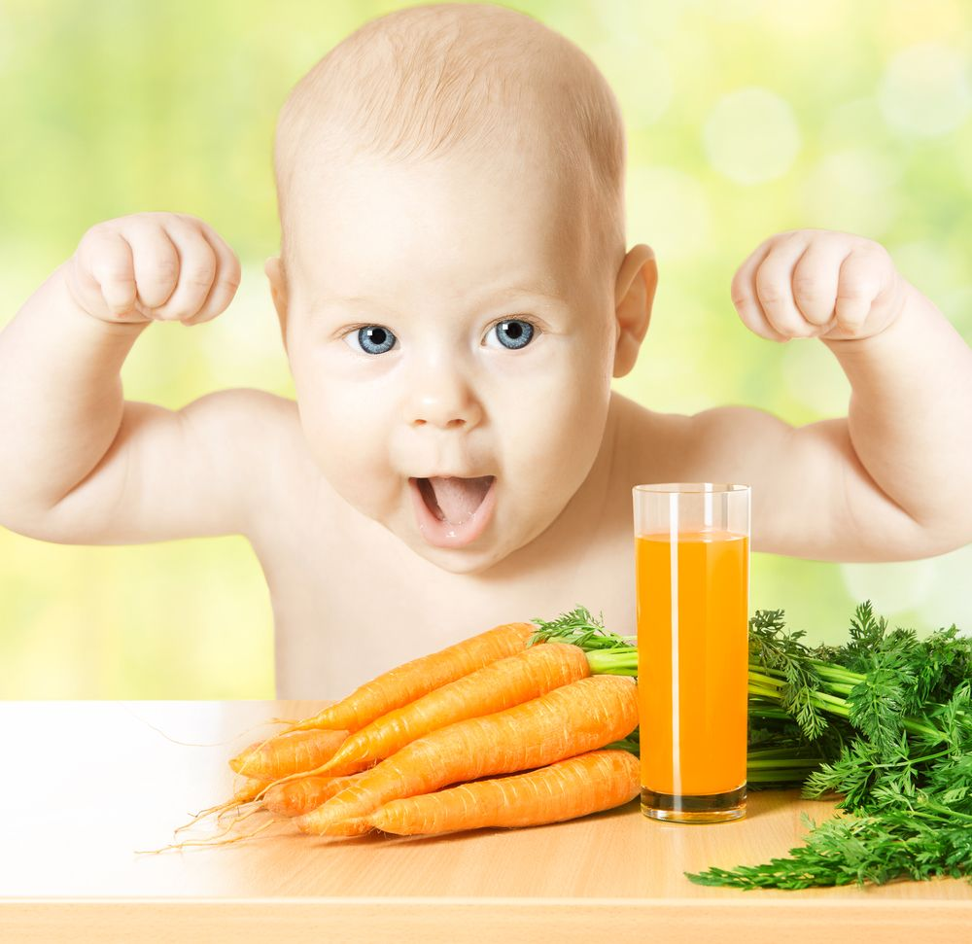
Каждый период детства имеет свои особенности роста, развития, формирования и функциональной активности отдельных органов и систем, а также психической деятельности. Для малышей в возрасте 1–3 лет характерны интенсивные процессы развития функций органов пищеварения, костно-мышечной и центральной нервной системы. Активно протекают обменные процессы, продолжается формирование иммунологических реакций, совершенствуется способность психического отражения внешнего мира, появляются первые умения и навыки.
За первые три года жизни ребенок последовательно осваивает несколько способов приема пищи— сосание груди или бутылочки, прием пищи с ложки или из чашки, самостоятельное использование ложки, а затем и вилки. Каждый из этих способов позволяет обеспечить ребенка определенным видом пищи и сформировать навык потребления пищи — жидкой, кашеобразной, мягкой и твердой различной степени измельчения.
Поведение ребенка во время приема пищи есть отражение его психологических потребностей, а также эмоционального (душевного) и физиологического состояния. Если ребенок не ощущает себя комфортно во время кормления, у него возникает чувство беспокойство и страха, могут отмечаться различные вегетативные реакции, что может привести к отказу от еды. Чувство голода и способ его удовлетворения находятся в тесной взаимосвязи с психическим развитием ребенка.
Ранний возраст — критический период для формирования пищевого поведения и стойких нарушений аппетита. Аппетит может нарушаться из-за недостаточной продолжительности сна, чрезмерного эмоционального возбуждения, связанного со слишком подвижными играми, изменением обстановки и другими отвлекающими факторами.
Женское молоко полностью соответствует особенностям обмена веществ ребенка и до 4 месяцев его жизни включительно является самодостаточным продуктом рациона питания. Грудное (естественное) вскармливание оказывает положительное влияние на рост, развитие, иммунитет, интеллектуальный потенциал, поведенческие и психические реакции, обучаемость детей. Однако, если кормление грудью по тем или иным причинам невозможно, разработаны полностью адаптированные специализированные молочные смеси, заменители грудного молока.
При составлении рациона малышей от 1 до 3 лет важно придерживаться основных принципов:
Питание должно удовлетворять основные потребности детей в питательных веществах, витаминах и минералах. Питание младенцев первого года жизни существенно отличается от питания детей старшего возраста: основную долю энергии в рационе до 6 месяцев составляют жиры (до 50% энергетической ценности рациона). Только к концу первого года жизни соотношение белков, жиров и углеводов устанавливается в пропорциях, относительно близких к потребностям взрослого организма (14% белка, 31% жира и 55% углеводов).
· Введение в рацион грудного ребенка продуктов и блюд следует проводить постепенно. С 3 месяца начинают давать, медленно увеличивая количество, фруктовые соки и пюре, к 5 месяцу – овощные пюре и молочные каши, к 7 месяцу – половинку желтка, жидкие кисло-молочные продукты, мясные пюре. Вторым критическим периодом в питании является возраст от 1 до 3 лет, когда происходит перевод ребенка на общий стол и формирование стереотипа пищевого выбора. От родителей полностью зависит правильность этого перехода. Основной задачей при переводе ребенка на общий стол является ограниченное использование в питании сладостей (в том числе прохладительных напитков), колбас, жирных гастрономических продуктов. В то же время ребенок должен приучаться регулярно есть молочные продукты (любой жирности без ограничения для здоровых детей), овощи и фрукты, мясо и рыбу, хлеб и зерновые продукты.
Необходимо соблюдать разумное разнообразие рациона; Детям, перешедшим к смешанной пище важно ежедневно включать в рацион основные группы продуктов — овощи и фрукты, молочные, мясо/рыбу, злаковые, сливочное и растительные масла. Общее количество пищи для детей в возрасте от 1 года до 1,5 лет должно составлять 1000–1200 г, от 1,5 до 3 лет — 1200–1500 г. Однако объём пищи в одно кормление не должен превышать 300–350 мл. Для детей раннего возраста рекомендуется режим питания с 5-ю приемами пищи, из которых 3 основных и 2 дополнительных. Соблюдение режима питания для ребенка раннего возраста имеет принципиальное значение. Это способствует выработке условного пищевого рефлекса на определенное время приема пищи, что обеспечивает ритмичную работу желудочно-кишечного тракта и хорошее усвоение пищи. Предпочтительно, чтобы часы приема пищи оставались постоянными.
· Следует учитывать индивидуальные особенности ребенка, семейные традиции и национальные особенности, не отступая, тем не менее, от принципов рационального здорового питания.
К 3 годам ребенок уже имеет 20 молочных зубов, что позволяет ему откусывать и хорошо пережевывать пищу. Емкость желудка увеличивается до 300–350 мл. Отмечается активный рост поджелудочной железы, активизируется ферментовыделительная функция желудочно-кишечного тракта, усиливается синтез желчных кислот. Все это приводит к возможности увеличения потребляемого объема пищи как в одно кормление, так и за сутки, к удлинению временных промежутков между приемами пищи, а также расширению ассортимента продуктов питания.

